新 书 推 荐

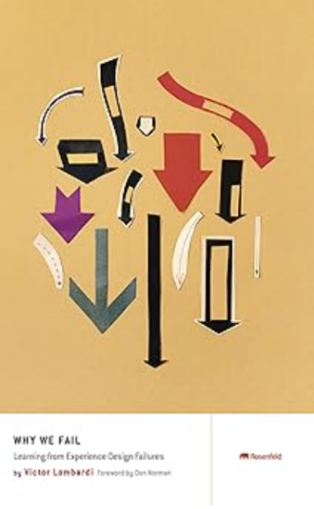
中文书名：《为何会失败：从用户体验设计失败中吸取教训》
英文书名：WHY WE FAIL: Learning from Experience Design Failures
作 者：Victor Lombardi
出 版 社：Rosenfeld Media
代理公司：Waterside/ANA/Jessica Wu
页 数：249页
出版时间：2013年7月
代理地区：中国大陆、台湾
审读资料：电子稿
类 型：经管/职场励志

内容简介：

就像飞行员和医生通过研究坠机报告和验尸报告来提高自身水平一样，体验设计师也可以反思客户体验失败是如何导致产品在市场上失败，以此来提高自身水平。《为何会失败》并没有鼓吹某种特定的设计方法，而是从整体上探讨了团队实际建造的产品、产品失败的原因，以及我们如何从过去的失败中吸取教训，避免失败。

作者简介：

维克多·隆巴迪（Victor Lombardi）帮助企业设计产品和建立业务，为消费者提供最佳体验。他将自己所受的文科教育与技术行业的工作相结合，形成了既实用又人性化的视角。维克多的IT职业生涯始于服务台，他每天都目睹糟糕的设计，并帮助客户克服这些问题。晋升为系统管理员后，他通过构建网络、服务器和网站，了解了它们的实际工作原理。转为界面设计师后，他工作了十年，为通用电气、思科、J.P. 摩根和南方贫困法律中心等机构设计了 40多款软件和互联网产品。他曾指导里德·爱思唯尔（Reed Elsevier）和罗代尔（Rodale）的团队完成整个产品开发过程，并通过开发新的网络平台和移动应用程序，帮助福克斯移动集团扭转了媒体业务的颓势。他热衷于学习和分享：他获得了纽约大学音乐技术硕士学位和罗格斯大学新闻学学士学位，与他人共同创办了信息结构研究所和重叠会议（the Overlap conference），并在帕森斯设计学院和普拉特学院任教。他还撰写了《我们为什么失败？体验设计失败的真实故事和实用经验》一书。

媒体评价：

“失败背后的故事引人入胜。但这本书提供了更多类似案例。它为我们提供了重要的见解，让我们了解在提供产品的过程中，什么是正确的，什么是错误的。要制造出伟大的产品，我们需要了解是什么让一些产品失败，而另一些产品成功。对于所有正在阅读这本书的有抱负的年轻创业者来说：请注意。拥抱失败，从失败中学习。从失败中学习，才能避免失败。”
——唐·诺曼（Don Norman），尼尔森·诺曼集团（Nielsen Norman Group）联合创始人，《日常事物的设计》（修订版和增订版）作者

“成功的感觉很棒。但除了短暂的好感之外，它能告诉你什么呢？另一方面，如果你愿意付出艰苦的努力来评估事情出错的原因，那么失败就会为你提供一座金矿，帮助你在未来做得更好。维克多的这本书提供了一个有用的指南，书中的大量实例让人明白，并不是只有你一个人在失败中徘徊。”
——《移动内容战略》作者凯伦·麦克格雷恩（Karen McGrane）

“成功是无趣的。失败更有趣，也更有启发性。在这本实用且经过深入研究的书中，维克多·隆巴迪（Victor Lombardi）介绍了一系列出错的设计项目。不过，他明智地避免了幸灾乐祸的诱惑，而是将这些警世故事转化为对现代设计师有用的经验。”
——《纽约时报》用户体验总监亚历克斯·赖特

全书目录：

本书使用指南
常见问题解答
前言

- 拥抱失败
- 获得正确用户体验
- 让用户体验变得正确
- 平台随人
- 供反思的设计
- 产出具有批判性的大多数
- 做正确的事
- 一心多用
- 为何会失败
- 避免失败

相关资料
文献来源
索引
致谢
作者简介

感谢您的阅读！
请将反馈信息发至：版权负责人
Email：Rights@nurnberg.com.cn
安德鲁·纳伯格联合国际有限公司北京代表处
北京市海淀区中关村大街甲59号中国人民大学文化大厦1705室, 邮编：100872
电话：010-82504106, 传真：010-82504200
公司网址：http://www.nurnberg.com.cn
书目下载：http://www.nurnberg.com.cn/booklist_zh/list.aspx
书讯浏览：http://www.nurnberg.com.cn/book/book.aspx
视频推荐：http://www.nurnberg.com.cn/video/video.aspx
豆瓣小站：http://site.douban.com/110577/
新浪微博：安德鲁纳伯格公司的微博_微博 (weibo.com)
微信订阅号：ANABJ2002

